Слава нації!
ПРОВОКАТОР
15-03-2015
unr.6te.net
vk.com/unr_6te_net
Місяць «перемир’я»
Минув місяць з 15 лютого. За домовленостями, підписаними «нашою» жидівською владою з ворогами, це був день припинення вогню. Ми ще тоді писали (15-02-2015): «Треба бути ідіотом, щоб вірити, що ці домовленості приведуть нас до перемоги. Перші два перемир’я були суто односторонніми. Нашим військовим «наше» командування забороняло стріляти по сепаратистам. Це перетворювало наших військових на живі мішені, по яким можна безкарно стріляти. Перемир’я давали сепаратистам можливість побудувати оборонні споруди і підготувати армії для наступів. Укладання після цього третього перемир’я нічим крім зради назвати не можна».
Те, що відбувалося останній місяць, повторює практику перших двох «мирних планів». У наших військових забирають зброю, а сепари як стріляли, так і стріляють. Волонтер пише:
«Як кажуть самі солдати: "Перемир’я – це піздец (!)". Постійні обстріли, а у наших забирають техніку. Все стало набагато гірше, як у ВСУшників так і добровольців. Не хочеться констатувати такі факти, але перемир’я, яке не працює в реальних життєвих обставинах – негативно впливає на загальновійськову ситуацію.
Я повністю підтримую оцінку перемир’я, що дають солдати. З початком втілення Мінських домовленостей, допомога на армію значно зменшилась. Кожного разу заправка автомобіля – це ціла історія, не кажучи вже про потреби солдат, які кожного дня зростають. Камуфляж,запчастини, автомобілі. Ніхто не просить продуктів, всі просять спорядження, яке коштує багато грошей.
Де-юре в нашій Державі перемир’я з терористами на Сході України. Де-факто йде війна - без інформаційної підтримки Держави; йде війна – де кожного дня вбиті і поранені; йде війна – а чиновники придумують нові перепони для волонтерів і добровольців; йде війна – а суспільство живе старим мирним життям…».
Техніку в наших військових забирають, заправка автомобіля – ціла історія, а чиновники придумують все нові перепони для волонтерів і добровольців. Хто після такого наважиться заперечувати, що головний наш ворог – не сепаратисти, не Росія, а «наша» жидівська влада? Невже ТАКЕ може відбуватися без згоди найвищого керівництва?!
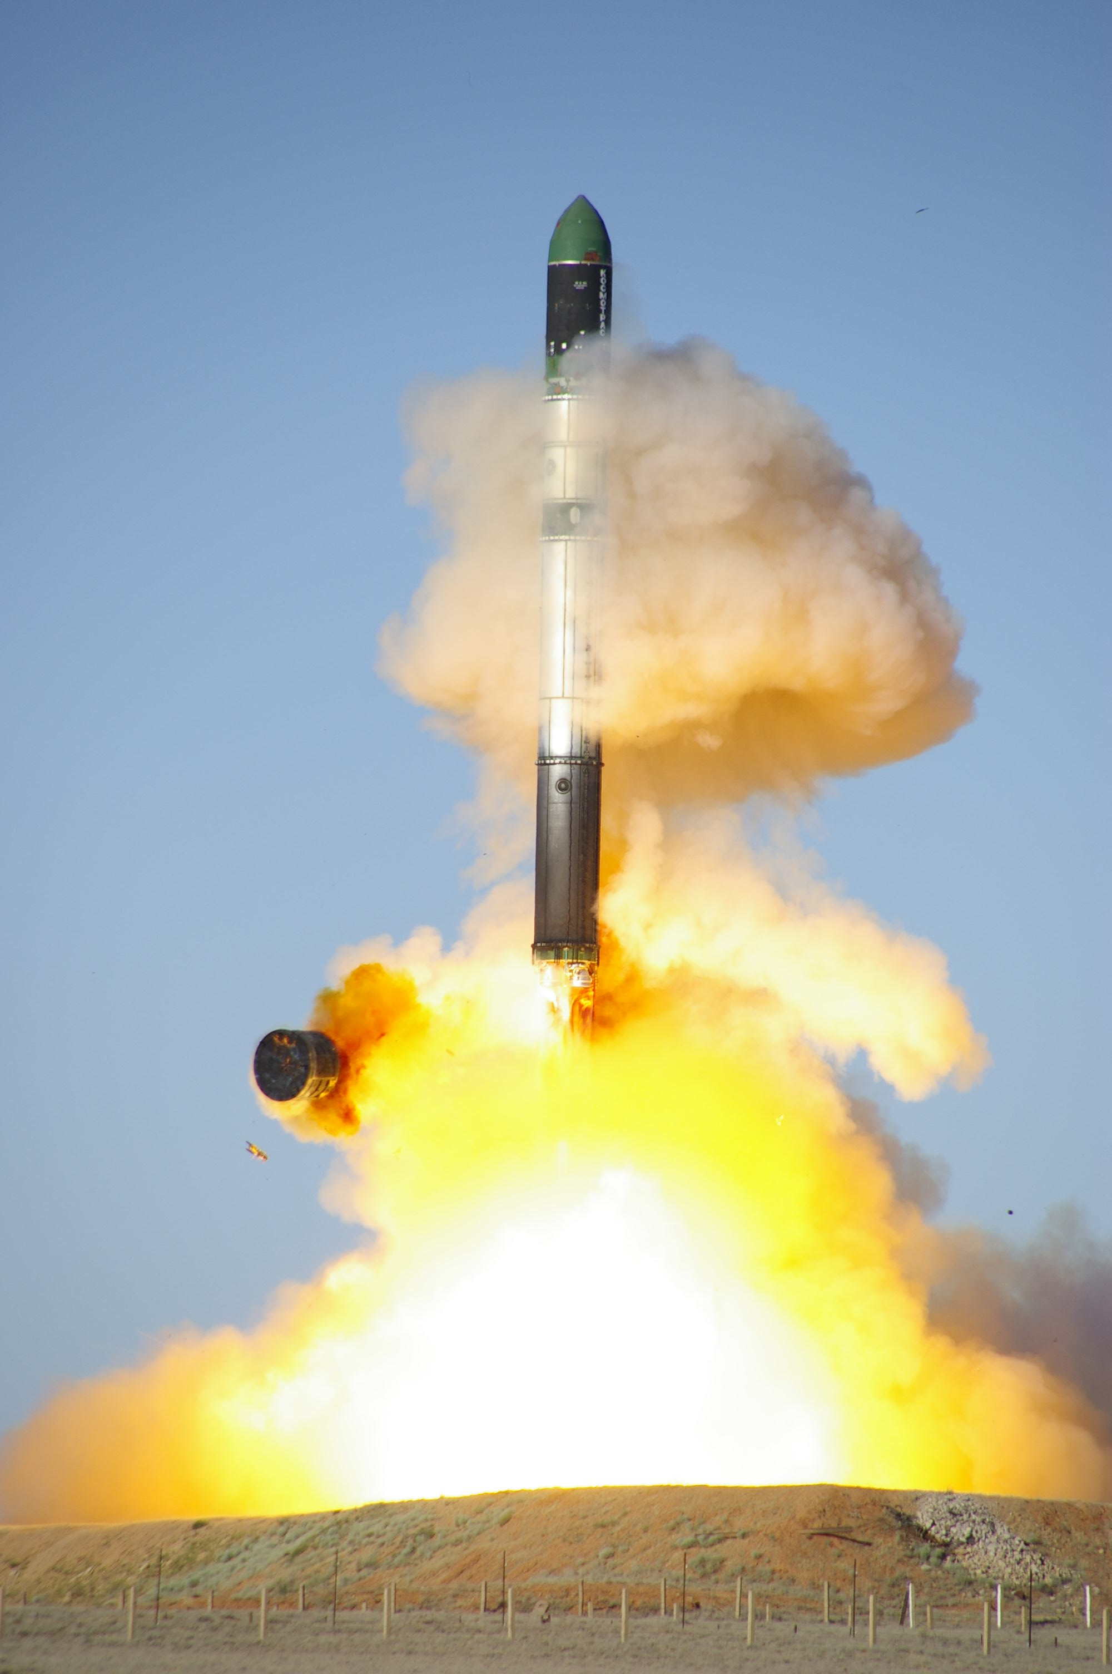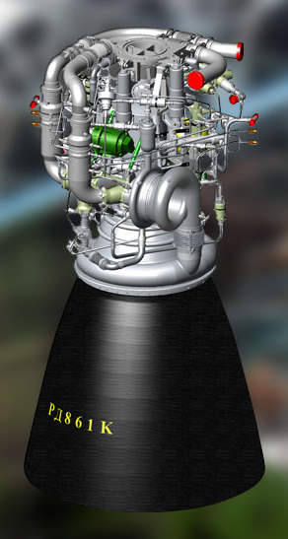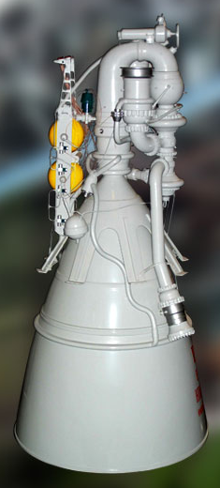
З іншого боку ми бачимо, що промисловість України стоїть без діла. Наприклад, для війни потрібні ракети. В Україні є всесвітньо відоме підприємство Південьмаш, який виготовляє космічні ракети. Новини з внутрішнього фронту: працівники заводу «Південьмаш» вимагає виплати боргу по зарплаті. Цей завод здатен виготовляти стратегічні ракети, якими можна погрожувати не лише Росії, а й США. Крім цього, "Південьмаш" розробив ракетний комплекс "Коршун-2". Новина датована ще вереснем 2014, але виробництво цих ракет таки не розпочате! Це – тактичні ракети, якими можна бомбити війська сепаратистів, захоплені ними адмінбудівлі (будівлі ОДА, СБУ та міліції, яка перейшла на бік ворога), а також російські «гуманітарні конвої». Ще важливіше – навіть тактичними ракетами Україна може погрожувати Курській АЕС Росії. В радіусі 500 км від кордонів України є 4 російських АЕС. Погрози їх ракетним бомбардуванням більш ніж достатньо, щоб утримати Росію від збройного вторгнення. Вирішення проблем з сепаратистами, Росією та боргами за зарплатнею працівникам «Південьмашу» лежить на поверхні! Але ми бачимо, що замість виробництва ракет та переможного наступу «наша» жидівська влада укладає з ворогом односторонні «перемир’я» та роззброює наших військових, СВІДОМО підставляючи їх під обстріл.

Про виробництво ракет наша влада лицемірно ниє, що в неї «грошей нема» і їх треба просити в «добрих дядь» з організованого злочинного угрупування «МВФ». Але на «рефінансування» Приватбанку жида Коломойського та інших олігархічних банків у «нашої» влади гроші є, мільярд за мільярдом. Приватбанк жида Коломойського під час цієї «війни» в сумі отримав десятки мільярдів гривень довгострокових кредитів! А ви, люди, здавайте на армію по 5 грн смсками! Під час війни жид Коломойський і його одноплемінники (Пінчук, Фірташ, Рабинович, Медведчук, Суркіси та інші жиди) продовжують наживатися і творити свої ґешефти. Він, на відміну від більшості Українців, не «затягує пастки». Більше того, в цього жида є пиха в такий час судитися з Україною і вимагати грошових компенсацій. Хто після цього наважиться назвати цього жида «щирим патріотом»?!
Ми, справжні українські націоналісти, повинні покласти край пануванню жидів та зрадників. Ми навіть не будемо намагатись прийти до влади шляхом виборів. Ми добре знаємо, що гра у «вибори» – це гра за правилами жидів-олігархів. Жоден з них не дасть нам грошей на вибори, якщо знатиме, що наші слова про знищення влади олігархів – не чергові порожні обіцянки. Вибори – не більше, ніж цирк для народу, щоб прості люди думали, ніби вони, а не олігархи, обирають владу. Результати виборів контролюються через ЗМІ, а великі ЗМІ, особливо телеканали, належать олігархам і тільки олігархам. Саме ЗМІ після втечі Януковича переконали наївний «електорат» голосувати за Порошенка – СПІВЗАСНОВНИКА «ненависної» ПАРТІЇ РЕГІОНІВ. І так було всі роки незалежності. Тому єдиний наш шлях – шлях сили.
Ми відберемо все майно в олігархів. Ми нарешті почнемо масове виробництво ракет та іншої військової продукції. Ми зробимо ракети, здатні вразити російські АЕС, цією погрозою утримаємо Росію від повномасштабного вторгнення і це дасть нам шанс відновити ядерну зброю. З більш повним планом дій можна ознайомитись на http://www.unr.6te.net/prog.htm
Якщо ти Українець і тобі сподобались наші ідеї, НЕ СТІЙ – ДО ДІЙ. Передай цю газету всім кому зможеш в електронному або паперовому вигляді.
Слідкуйте за оновленнями!
Сайт:
http://www.unr.6te.net
Паблік у ВК:
http://www.vk.com/unr_6te_net

